Trabalho Prático - Processamento e Análise de Imagens

Introdução
O Câncer Cervical, também conhecido como Câncer de Colo de Útero, é uma doença comum entre as mulheres ao redor do mundo. Um dos mecanismos utilizados para a prevenção desse tipo de doença é o uso de imagens médicas para diagnóstico. Um dos métodos de imagem médica utilizados é a citologia, por meio do exame Papanicolau, que detecta anomalias celulares. Ele consiste na extração de amostras de células do paciente, e a aplicação de corantes nelas. Dependendo da forma como as células reagem aos corantes, isso indica a presença ou não de câncer.

Este artigo aborda o desenvolvimento de técnicas de aprendizado de máquina para a detecção de células cancerosas no exame Papanicolau, por meio de dois classificadores: o Support Vector Machines (SVM) e o Residual Neural Network de 50 camadas (ResNet50).

Implementação
- Explicação dos classificadores e características

A implementação da solução de software foi feita na linguagem de programação Python. Para isso foram criados três pacotes (packages): modelo, visão e controlador, seguindo o padrão Model View Controller.

No pacote modelo foram criadas as classes:
- ImagemRGB, que implementa os métodos e atributos utilizados para a manipulação de uma imagem RGB.
- ImagemHSV, que implementa os métodos e atributos utilizados para a manipulação de uma imagem HSV.
- ImagemTonsCinza, que implementa os métodos e atributos utilizados para a manipulação de uma imagem em tons de cinza.
- Imagem, classe abstrata que é herdada pelas demais classes de Imagem, que implementa os métodos e atributos comuns utilizados na manipulação de imagens.

No pacote visão (visao) foram criadas as classes:
- FrameImagem, que é o frame que é exibido quando uma imagem é mostrada.
- FramePrincipal, que é o primeiro frame a ser mostrado ao abrir o programa.
- FrameClassificador, que mostra as opções para classificar a imagem.
- FrameDescritoresHaralick, que mostra os Descritores de Haralick.
- FrameMomentosInvariantesHu, que mostra os Momentos Invariantes de Hu.
- JanelaPrincipal, que é responsável por mostrar a janela principal do programa.
- JanelaZoom, que mostra opções avançadas de zoom na imagem.

No pacote controlador foi criada a classe:
- Controlador, que é responsável por relacionar a interface gráfica com os dados do modelo.

A interface gráfica foi construída com o uso da biblioteca tkinter, nativa do Python. Para isso foram criadas duas janelas e cinco frames.

As janelas desenvolvidas foram:
- A janela principal, que é a primeira janela aberta pelo programa.
- A janela de zoom, que permite a especificação da nova área da imagem a ser exibida.

E os frames desenvolvidos foram:
- Frame principal, que é o primeiro frame a ser exibido pelo programa. Nele contém os nomes dos desenvolvedores.
- Frame imagem, que é o frame utilizado na exibição de imagens.
- Frame classificador, que é o frame utilizado para classificar uma imagem.
- Frame descritores de Haralick, que mostra os Descritores de Haralick.
- Frame momentos invariantes de Hu, que mostra os Momentos invariantes de Hu.

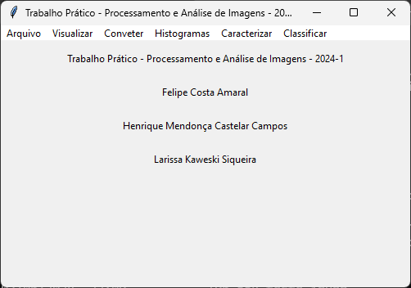
Legenda: Janela principal, quando o programa é iniciado.

Na janela principal é mostrado a barra de menu com os menus: ‘Arquivo’, ‘Visualizar’, ‘Converter’, ‘Histogramas’, ‘Caracterizar’ e ‘Classificar’.

O menu ‘Arquivo’ possui o botão ‘Abrir imagem’, que permite abrir um arquivo de imagem.

O menu ‘Visualizar’ possui os botões:
- ‘Aumentar zoom (Simples)’, que permite aumentar o zoom da imagem no seu centro.
- ‘Aumentar zoom (Avançado)’, que permite aumentar o zoom por meio da inserção da nova fronteira.
- ‘Remover zoom’, que permite retirar o zoom.

O menu ‘Converter’ possui os botões:
- ‘RGB’, que converte a imagem para RGB.
- ‘Tons de cinza’, que converte a imagem para tons de cinza.
- ‘HSV’, que converte a imagem para HSV.

O menu ‘Histogramas’ possui os botões:
- ‘Tons de cinza’, que gera e mostra o histograma da imagem em tons de cinza.
- ‘HSV_2D’, que gera e mostra o histograma HSV 2D, relacionando os valores de Hue com Value.
- E o submenu ‘HSV’, que gera e mostra os histogramas para ‘Hue’, ‘Saturation’ e ‘Value’.

O menu ‘Caracterizar’ possui os botões:
- ‘Descritores de Haralick’, que mostra os Descritores de Haralick.
- ‘Momentos invariantes de Hu’, que mostra os Momentos invariantes de Hu.

E o botão ‘Classificar’, que alterna para o frame de classificação, que mostra as opções para classificar a imagem.

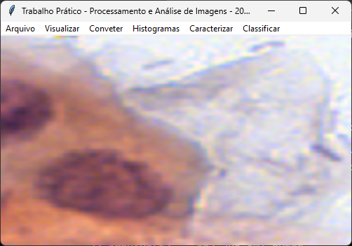
Legenda: Janela principal, quando uma imagem é aberta.
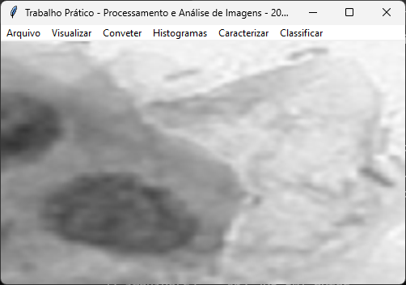
Legenda: Janela principal, exibindo uma imagem em tons de cinza.
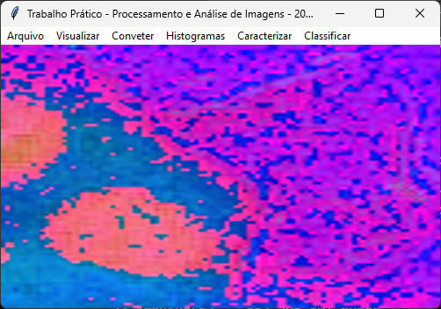
Legenda: Janela principal, exibindo uma imagem HSV.
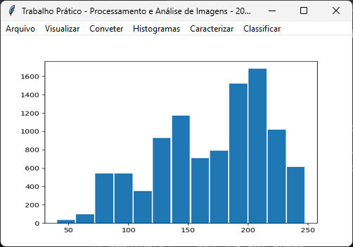
Legenda: Janela principal, exibindo o histograma de uma imagem em tons de cinza.
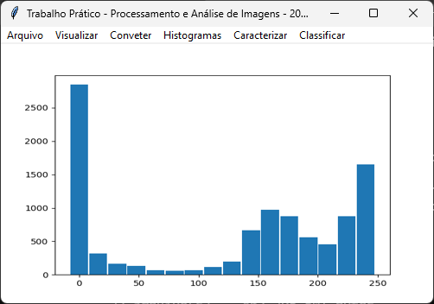
Legenda: Janela principal, exibindo o histograma Hue da imagem HSV.
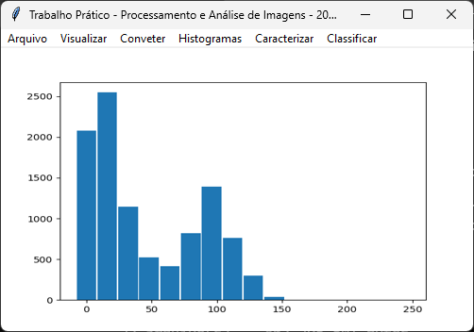
Legenda: Janela principal, exibindo o histograma Saturation da imagem HSV.
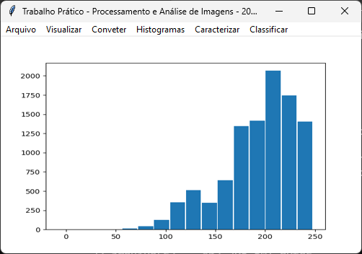
Legenda: Janela principal, exibindo o histograma Value da imagem HSV.
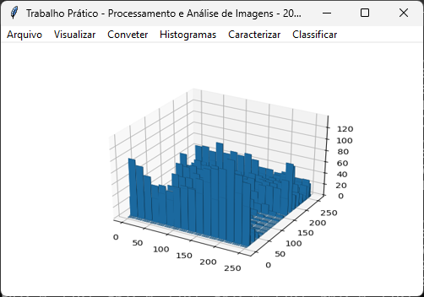
Legenda: Janela principal, exibindo o histograma 2D da imagem HSV.
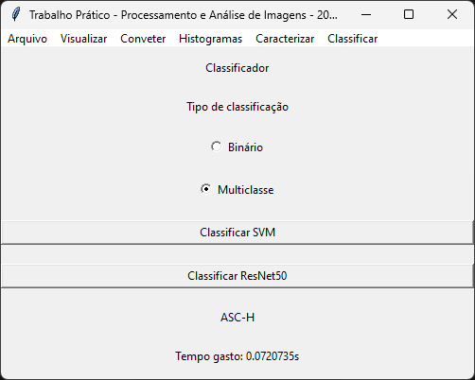
Legenda: Janela principal, exibindo as opções para classificar a imagem.

As bibliotecas utilizadas junto ao programa foram:
- Numpy, que é utilizado para a manipulação de vetores.
- Pillow, que é utilizado para o carregamento e manipulação de imagens.
- TensorFlow, que é utilizado para a criação dos modelos de aprendizado de máquina (SVM e ResNet50).
- Matplotlib, que é utilizado para a geração de gráficos (nos histogramas).

Resultados

Qualidade dos resultados
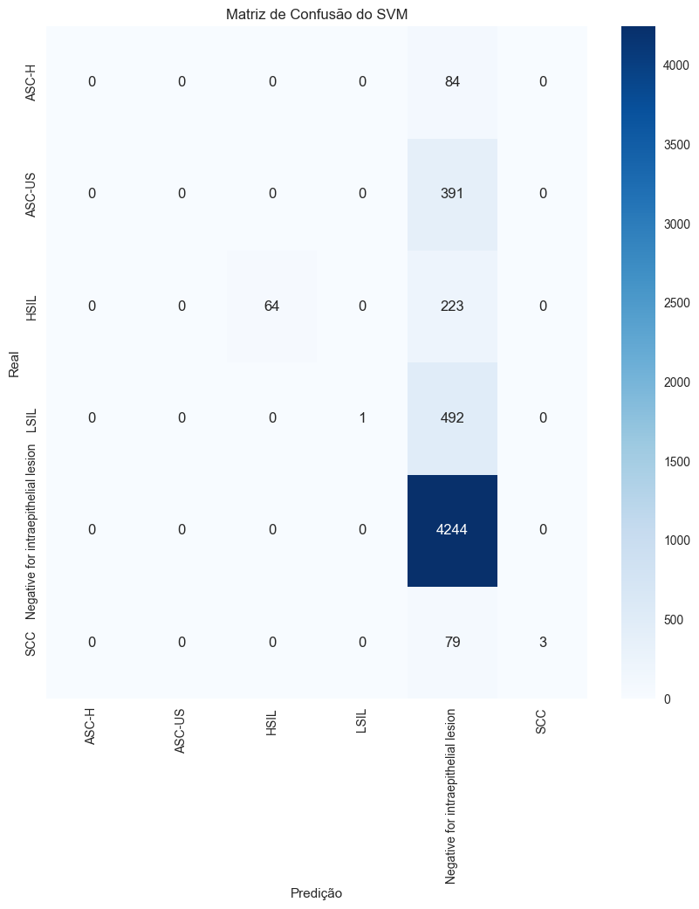
Legenda: Matriz de confusão do SVM

Através da matriz de confusão do modelo SVM, foi possível concluir que o Supporting Vector Machine não é adequado para a identificação de células cancerígenas.

O modelo foi treinado de diversas formas diferentes, sempre maximizando o score em um valor fixo, o que significa que o melhor valor possível, utilizando esta base de dados, foi alcançado.

Tempo
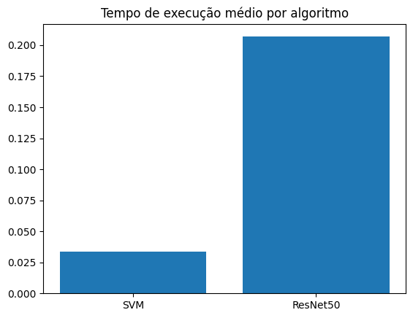
Legenda: Gráfico comparando o tempo gasto médio de classificação no SVM e no ResNet50.

Através do tempo médio de processamento dos modelos, foi possível concluir que o Supporting Vector Machines é mais rápido para classificar uma única imagem que o Residual Neural Network de 50 camadas.
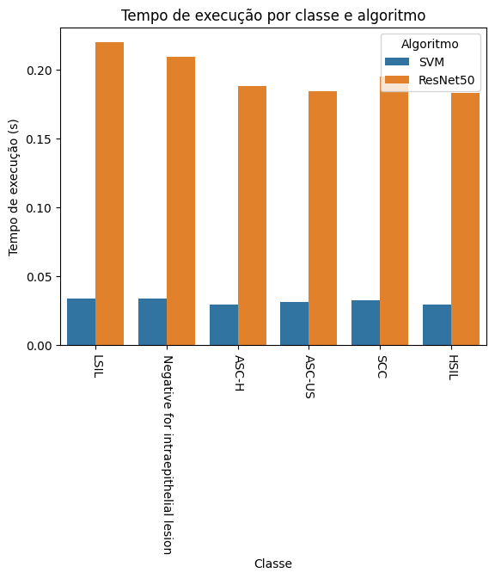
Legenda: Gráfico comparando o tempo gasto de classificação no SVM e no ResNet50 por classe.

Conclusão

Referências Bibliográficas
Screening for cervical cancer in resource-rich
settings:Sarah Feldman, MD, MPH, Annekathryn Goodman, MD, MPH, MS, Jeffrey F Peipert, MD, PhD; UpToDate

